PLAN ECONÓMICO DE LA OPERACIÓN.
INTERVENCIÓN 7119.2 DEL PLAN ESTRATÉGICO DE LA PAC 2023-2027.

Orden de 3 de febrero de 2026 por la que se aprueban las bases reguladoras para la concesión de las ayudas en régimen de concurrencia no competitiva, previstas en las Estrategias de Desarrollo Local LEADER de los Grupos de Desarrollo Rural, en el marco del Plan Estratégico de la Política Agrícola Común 2023-2027 (Intervención 7119.2). (BOJA nº 29 de 12 de febrero de 2026).
MODELO PROPIO GDR VALLE DEL ALTO GUADIATO

1 | DATOS GENERALES DE LA OPERACIÓN (1.1)
APELLIDOS Y NOMBRE/RAZÓN SOCIAL/DENOMINACIÓN SOLICITANTE (1.1): |  | DNI/NIE/NIF (1.1):
APELLIDOS Y NOMBRE DE LA PERSONA REPRESENTANTE (1.1): |  | DNI/NIE (1.1):
DENOMINACIÓN DE LA OPERACIÓN (1.1):

2 | GASTOS REQUERIDOS PARA LA IMPLEMENTACIÓN DE LA OPERACIÓN E INGRESOS PREVISTOS
DESCRIPCIÓN GENERAL DE TODOS LOS GASTOS DE LA OPERACIÓN (2.1):
(Detallar de forma clara y concisa todas las inversiones y/o gastos necesarios para ejecutar la operación)

PRESUPUESTO DETALLADO DE LAS INVERSIONES Y/O GASTOS (2.2):
Insértense las filas necesarias
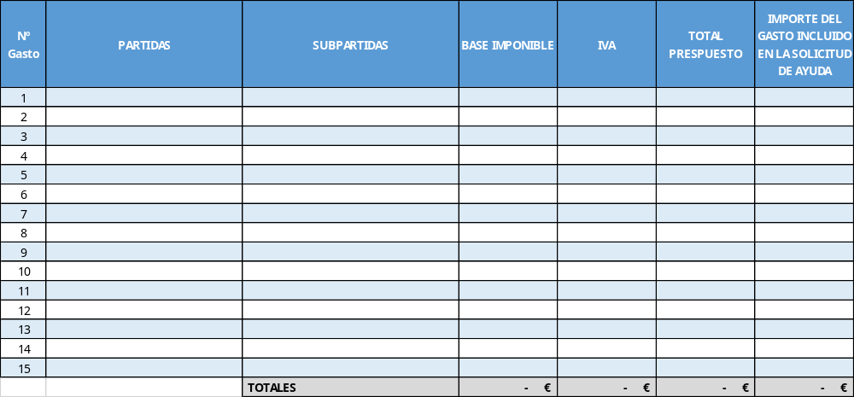

2 | GASTOS REQUERIDOS PARA LA IMPLEMENTACIÓN DE LA OPERACIÓN E INGRESOS PREVISTOS
IMPORTE TOTAL DE AYUDA SOLICITADA: _____________________€ (2.3)

EN RELACIÓN CON EL PRESUPUESTO DETALLADO EN LA TABLA ANTERIOR:

☐SOLICITO LA POSIBILIDAD DE COMPENSACIÓN DE HASTA EL 15% DENTRO Y ENTRE LAS PARTIDAS Y SUBPARTIDAS RESULTANTES DE ESTE PRESUPUESTO.
☐ LA OPERACIÓN INCLUYE ADQUISICIÓN DE INMUEBLES.
☐ LA OPERACIÓN INCLUYE REALIZACIÓN DE OBRAS Y EN SU CASO:
☐ REQUIERE PROYECTO
☐ REQUIERE LICENCIA o DECLARACIÓN RESPONSABLE.
☐ POSEE LA TITULARIDAD o DERECHO DE USO DEL INMUEBLE.
☐ ENTIDAD SUJETA A LA LEY DE CONTRATOS DEL SECTOR PÚBLICO.

FUENTES DE FINANCIACIÓN DE LA OPERACIÓN (2.4):

FINANCIACIÓN DE LA  OPERACIÓN | IMPORTE | PERIODO  AMORTIZACIÓN (AÑOS) | TIPO DE  INTERÉS
RECURSOS PROPIOS
PRÉSTAMOS A L/P
PRÉSTAMOS A C/P
OTRAS FUENTES DE
FINANCIACIÓN PÚBLICA
TOTAL

INGRESOS PREVISTOS MEDIANTE LA IMPLEMENTACIÓN DE LA OPERACIÓN (2.5):

Cuantía de ingresos prevista: ______________€.
Justificación:

3 | PRESUPUESTOS, FACTURAS PROFORMA Y MECANISMOS PARA CUANTIFICAR LOS GASTOS (3.1)

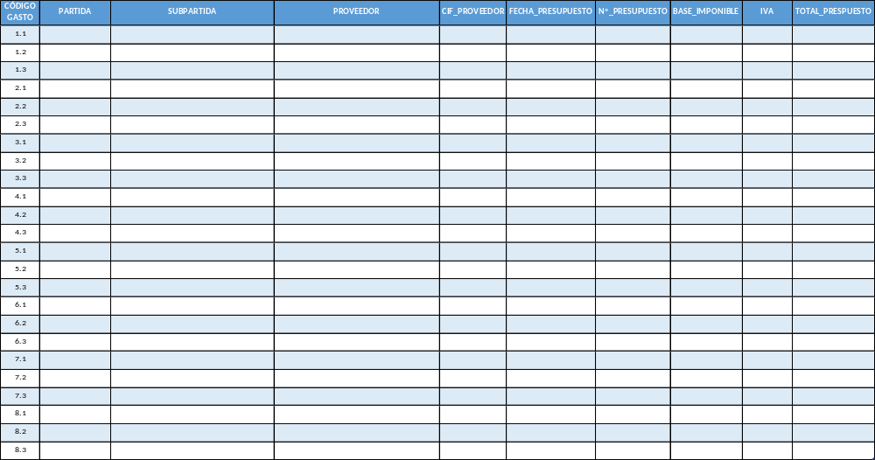
Se deben indicar los 3 presupuestos utilizados para la moderación de costes, especificando en la primera fila de cada subpartida el económicamente más ventajoso, que será considerado para el presupuesto definitivo de la solicitud de ayuda.

3 | PRESUPUESTOS, FACTURAS PROFORMA Y MECANISMOS PARA CUANTIFICAR LOS GASTOS
☐ Solo se presenta una oferta o no se selecciona la más económica. Justificación (3.2):

☐ La cuantificación del gasto no proviene de un presupuesto o factura proforma. Justificación (3.3):

4 | RATIOS ECONÓMICO-FINANCIEROS SOLO PARA PROYECTOS PRODUCTIVOS:
RATIOS PARA DETERMINAR LA VIABILIDAD ECONÓMICA Y FINANCIERA DEL PROYECTO (4.1):

TIPO DE RATIO | VALOR DEL RATIO
EFICACIA - Sólo para Autónomos
(Ingresos/Gastos)
LIQUIDEZ
(Activo Corriente/Pasivo Corriente)
ENDEUDAMIENTO
(Deudas LP / Fondos Propios)
RENTABILIDAD ECONÓMICA
[(Rtdo. Antes Impuestos e Intereses / Activo Total) * 100]
INDEPENDENCIA FINANCIERA
[(Fondos Propios/ Pasivo Exigible)*100]

VALOR AÑADIDO BRUTO ANTES Y DESPUÉS DE LAS INVERSIONES REALIZADAS (4.2):

 | N-1 | N+2
VALOR AÑADIDO BRUTO

VALOR AÑADIDO BRUTO = Producción Total – Consumos Intermedios
Producción Total = Valor total de la producción de la empresa (Ventas + Variación Existencias + Trabajos realizados por la empresa para su inmovilizado)
Consumos Intermedios = Bienes y servicios intermedios adquiridos a otras empresas para la producción de bienes y servicios.
N-1: Ejercicio económico correspondiente al año anterior a la solicitud de ayuda.
N+2: Ejercicio económico correspondiente al año segundo año posterior a la solicitud de ayuda.

CUMPLIMIENTO DE LA CONDICIÓN DE PYME (4.3):

INDICADOR | VALOR DEL INDICADOR | FUENTE DE DATOS
Nº TRABAJADORES |  | Informe de vida laboral de fecha ___________ (*).
VOLUMEN DE NEGOCIO |  | Impuesto de Sociedades ejercicio __________ (*).
ACTIVO TOTAL |  | Impuesto de Sociedades ejercicio __________ (*).

(*) Para empresas o autónomos de nueva creación, utilizar previsión de datos de empleo, de volumen de negocio y activo total a 2 años vista.

INFORMACIÓN COMPLEMENTARIA APLICABLE A DETERMINADOS GASTOS (4.4):

5 | DOCUMENTACIÓN
DOCUMENTACIÓN QUE ACOMPAÑA AL PLAN ECONÓMICO (5.1):
Presento la siguiente documentación adjunta a este plan económico:
1.
2.
3.
4.
5.

6 | DECLARACIÓN, LUGAR, FECHA Y FIRMA
La persona abajo firmante DECLARA, bajo su expresa responsabilidad, que son ciertos cuantos datos figuran en el presente plan económico, así como en la documentación adjunta que la acompaña.

En……………………………………, a Haga clic aquí o pulse para escribir una fecha.

LA PERSONA SOLICITANTE

Fdo.: …………………………………………………………………………………….

INSTRUCCIONES RELATIVAS A LA CUMPLIMENTACIÓN DEL PLAN ECONÓMICO
1. DATOS GENERALES DE LA OPERACIÓN:
(1.1) Incluir la información del solicitante, y la denominación de la operación, debiendo ser coincidente con la incluida en el Formulario de solicitud de ayuda.

2. GASTOS REQUERIDOS PARA LA IMPLEMENTACIÓN DE LA OPERACIÓN E INGRESOS PREVISTOS:
(2.1) Detallar de forma clara y concisa todas las inversiones y/o gastos necesarios para la correcta ejecución de la operación. En su caso, añadir la información de otros gastos relacionados con la operación para los cuales no se solicita ayuda.
(2.2) Cumplimentar la tabla de presupuesto detallando en cada caso la partida y subpartida de cada uno de los gastos de la operación, desglosando base imponible, IVA y total, así como el importe del gasto incluido en la solicitud. En esta tabla se incluirán todos los gastos/inversiones tanto para los que se solicita ayuda como para los que no.
(2.3) Incluir la ayuda solicitada por la persona o entidad solicitante, debiendo ser coincidente con la incluida en el Formulario de solicitud de ayuda.
(2.4) Detallar las fuentes de financiación que se van a utilizar para financiar la operación.
(2.5) Cumplimentar únicamente cuando la entidad solicitante sea una entidad pública o una entidad privada sin ánimo de lucro, la operación sea de carácter puntual/eventual y esté previsto generar ingresos durante su desarrollo (por ejemplo, desarrollo de una actividad de formación en la que se cobra a los alumnos, desarrollo de evento en el que se cobra a los asistentes, etc.).
Deberá justificarse la metodología utilizada para realizar la previsión de ingresos (por ejemplo, en el caso de una actividad formativa, previsión de alumnos y coste de la actividad que deberá abonar cada uno de ellos).

3. PRESUPUESTOS, FACTURAS PROFORMA Y MECANISMOS PARA CUANTIFICAR LOS GASTOS:
(3.1) Detallar para cada gasto los 3 presupuestos utilizados para la moderación de costes. Especificando en la primera fila de cada subpartida el económicamente más ventajoso de los 3, de conformidad con lo establecido en el artículo 26.5, letra a) de la Orden de 3 de febrero de 2026 de Bases Reguladoras para la concesión de ayudas en régimen de concurrencia no competitiva previstas en las EDLL LEADER de los GDRs en el marco del Plan Estratégico de la Política Agrícola Común 2023-2027 -Intervención 7119. (en adelante Orden de BBRR Intervención 7119.2).
El importe económicamente más ventajoso será considerado como el importe de referencia seleccionado para el presupuesto de la operación y debe ser coincidente con el reflejado en la tabla del apartado 2.2 del presente documento.
(3.2) La casilla correspondiente a este apartado únicamente deberá marcarse y cumplimentarse cuando solo se haya presentado una oferta (un solo presupuesto/factura proforma) o cuando, habiéndose presentado las tres ofertas, no se haya seleccionado la más económica. En cualquiera de los dos casos indicados, deberá justificarse ya que supondría un incumplimiento de la regla general establecida en el artículo 26.5, letra a) de la Orden de BBRR Intervención 7119.2.
(3.3) Cuando entre los gastos para los que se solicita la ayuda, haya gastos cuya cuantificación y moderación de costes no se realice a través de presupuestos o facturas proforma, deberá marcarse la casilla y procederse a describir el gasto, el posible desglose en su caso y el mecanismo aplicado para determinar la cuantía del gasto de conformidad con lo establecido en el artículo 14.4 de la Orden de BBRR Intervención 7119.2.

4. RATIOS ECONÓMICO-FINANCIEROS.
(4.1) Cumplimentar la información correspondiente a ratios económico-financieros utilizando los datos de los modelos 130 del 4º trimestre del último ejercicio cerrado para los autónomos y para empresas, el modelo 200 del último ejercicio cerrado.
(4.2) Cumplimentar los datos del VAB (valor añadido bruto) para los periodos establecidos en la tabla.
(4.3) Cumplimentar la información solicitada para determinar la condición de PYME de la persona o entidad solicitante.
(4.4) En caso de solicitar ayuda para determinados gastos (obras, gastos de personal, gastos propios, …) se aportará la información complementaria necesaria según la tipología de gastos solicitados de acuerdo con los requisitos establecidos en la Orden de BBRR de ayudas previstas en las EDLL LEADER de los GDR s en el marco del PEPAG 2023-2027 (Intervención 7119.2).

5. DOCUMENTACIÓN:
(5.1) Indicar la documentación que se adjunta al Plan económico para, en su caso, justificar cualquiera de los aspectos que se hayan reflejado en el mismo. Deberá aportar entre otros:
Tres presupuestos o facturas proforma de todos los gastos objeto de la operación, proyecto de Ejecución ó Memoria valorada en su caso en la que conste presupuesto desglosado por unidades de obras y precios unitarios, Modelo 200 ó modelo 130 del 4T de los 2 últimos ejercicios cerrados a fecha de solicitud, Informe de vida laboral de los 12 meses anteriores a la solicitud de ayuda y cualquier otra documentación necesaria de acuerdo con la normativa aplicable pueda ser exigible.
Para empresas de nueva creación (personas físicas o jurídicas) aportar previsiones de la cuenta de Pérdidas y Ganancias y Balance de Situación para los 5 primeros años.

